中国科学院西安光学精密机械研究所研究生教育简介
中国科学院西安光学精密机械研究所（以下简称“西安光机所”）创建于1962年，主要研究领域包括空间光学、光电工程、光电子学、精密机械与仪器及材料学，主要研究方向包括空间信息获取和光学遥感技术研究、干涉光谱成像理论与技术研究、光电信息获取与处理技术研究、瞬态光学与光子学技术研究等。经过四十多年的创新历程，西安光机所已发展成为一个以战略高技术创新与应用基础研究为主的综合性科研基地型研究所。
建所40多年来，西安光机所为我国“两弹一星”等国家重大任务做出了重大贡献，先后获科技成果400余项，其中获国家及中科院、省部级科技奖200余项。近年来先后承担了“载人航天”、“嫦娥工程”、“环境与灾害监测卫星”、“神光三”等国家大科学工程项目，取得了一批代表性的成果。如：2008年我所研制的“嫦娥一号”CCD立体相机和光谱成像仪成功获取了世界首幅全月影像和月球物质分布状况；2010年我所研制的“嫦娥二号”CCD立体相机成功获取了月球1.3米分辨率月面虹湾局部影像，并获取了迄今世界上最高分辨率（7米分辨率）全月影像，温家宝总理分别为“嫦娥一号”、“嫦娥二号”获取的影像图揭幕。2008年以来，再获国家科技进步特等奖一项、技术发明二等奖一项、科技进步二等奖二项，国际高速成像和光子学领域的最高奖“高速成像金奖(High-Speed Imaging Gold Award)”1项、陕西省科技进步一等奖三项，表明研究所在高速成像和光子学领域取得的新成就获得了国内外同行的广泛认可。
研究所设有“瞬态光学与光子技术国家重点实验室”、“中科院光谱成像技术重点实验室”，“中科院超快诊断技术重点实验室”等9个研究室， 现有职工800余人，其中中科院院士1人，国家“千人计划”4人，中科院“百人计划”11人，著名科学家龚祖同院士、侯洵院士、薛鸣球院士、牛憨笨院士均出自本所。
西安光机所是我国首批有权授予硕士、博士学位和建立博士后科研流动站的单位之一，早在1964年就开始招收培养研究生。目前拥有2个博士后流动站（物理学和光学工程）、2个重点学科（光学和光学工程），7个博士学科培养点（光学、光学工程、物理电子学、信号与信号处理、等离子体物理、微电子学与固体电子学及通信与信息系统），13个硕士培养点（材料科学与工程、控制理论与控制工程、电子与通信工程等），博士生导师46人，硕士生导师108名，在读研究生380余人。
在研究生教育培养过程中，依托本所承担的国家重大工程项目、国家“973”、国家自然科学基金和中科院创新基金等平台，鼓励学生参与，多方位为研究生开拓创新视野、开展创新研究创造了良好的环境与条件，累计为国家输送了1000余名专业人才。
研究所工作区地处“国家级西安高新技术产业开发区新型工业园”内，占地280余亩。研究生教育中心占地面积2032平方米，建筑面积14357平方米。中心楼内有先进的教学设备、学生阅览室，为研究生们提供了优越的学习环境。本所还为研究生提供了优越的生活环境，硕士和博士研究生每二人使用一个房间（25平米），中心楼内还设有健身房、自助洗衣房、乒乓球室、电视室、棋牌室、多功能活动室等基础设施供研究生使用。
研究生活待遇及就业
研究生在读期间，授课及论文研究均在所内，居住在研究生公寓，公寓配置全套生活设施齐全。研究生在学期间生活补贴由基本奖助金、等级奖学金、三助奖酬金及其它冠名奖学金四部分组成，具体如下：
1. 硕士研究生：900 ~2200元/月； 博士研究生：1600 ~3600元/月。
2. 研究生每年可参加中科院院长奖学金（2000-5000元）、中科院大恒光学奖学金（1000-1500元）、朱李月华优秀博士生奖（5000元）、宝钢奖学金（5000元）等评选。
另外，学生享受200元/月的餐补，过节福利待遇，享有西安市医疗保险，享受出差补贴及购书报销（导师）等。
本所面向全国招生，也面向全国按双向选择原则由研究生本人决定就业单位。近几年毕业研究生的主要去向有：科研单位（中科院、中电、航天、航空、兵器等研究所）；高校（西安交大、西安电子科技大学、西北工业大学等）；公司（上海贝尔、华为、上海朗讯、中兴等）。部分毕业生到国外和国内知名大学博士后流动站工作。
常见问题
1. 研究所招生计划数很少，是否很难录取？
答：研究所的报考学生绝大部门全是所外考生，公平竞争。以近几年录取情况看，计划数越少的专业反而竞争较小，容易被录取。
2.. 毕业后是否必须要在你所继续工作几年？
答：不是。学生毕业后与在高校毕业一样，实行双向选择就业，优秀毕业生可选择留所。3. 复试的相关规定？
答：复试采取差额复试，一般控制在1:1.2左右。主要包括外语测试、综合素质测试，采取面谈形式。复试与初试各占50%的权重，以总成绩排名，决定录取名单。
4. 对重点高校的推免生有什么优惠政策？
答：等级奖学金挂钩，优先选择导师。
5. 我有推本校资格但没有外推指标想去贵所该怎么办？
答：可以选择放弃保研，参加全国统考，达我所复试线后可以被优先录取。
6. 光学专业属于理科，是否课题大多是理论研究？
答：我们所的光学专业绝大部门课题属于基础应用性研究，从事实验性研究工作，动手能力能得到极大锻炼。
7. 单位是否提供历年试题？
答：考试大纲请见：http://admission.gucas.ac.cn。中科院硕士入学实行全院统一命题，各研究所均不提供历年试题。2007年的真题可在中科院研究生院招生网查询参考。 博士：博士入学考试英语由中科院研究生院统一命题；专业课由我所自行命题。
8. 单位是否举办暑期夏令营？
答：我所拟于7月上旬举办“嫦娥奔月”大学生暑期夏令营，欢迎重点高校学生来所参观学习，详情请关注我所网站最新通告。
联系我们
联系人：王老师(029-88497564)，李老师（029-88859136）
网页：http://www.opt.ac.cn Email：admissions@opt.ac.cn
地址：西安市高新区新型工业园信息大道17号研究生教育中心（邮编710119）
中国科学院西安光学精密机械研究所2013硕士招生简章
注：全年计划招收81名，其中学术性61名，专业型20名。
学科专业 | 专业代码 | 主要研究方向 | 考试科目 | 备注
物理学 | 0702 |  | 一级博士学位点
等离子体物理 | 070204 | 等离子体物理与技术 | 思想政治理论  英语一  数学二  物理化学（乙）或等离子体物理 | 学术型学位
等离子体物理 | 070204 | 表面等离子体激元物理 | 思想政治理论  英语一  数学二  物理化学（乙）或等离子体物理 | 学术型学位
光学 | 070207 | 超快光子学 | 思想政治理论  英语一  数学二  光学 或  物理化学（乙） | 学术型学位  国家重点学科  学术型推免生可提前攻博
光学 | 070207 | 信息光子学 | 思想政治理论  英语一  数学二  光学 或  物理化学（乙） | 学术型学位  国家重点学科  学术型推免生可提前攻博
光学 | 070207 | 微纳光子学 | 思想政治理论  英语一  数学二  光学 或  物理化学（乙） | 学术型学位  国家重点学科  学术型推免生可提前攻博
光学 | 070207 | 非线性光学 | 思想政治理论  英语一  数学二  光学 或  物理化学（乙） | 学术型学位  国家重点学科  学术型推免生可提前攻博
光学 | 070207 | 空间光学 | 思想政治理论  英语一  数学二  光学 或  物理化学（乙） | 学术型学位  国家重点学科  学术型推免生可提前攻博
光学 | 070207 | 量子光学 | 思想政治理论  英语一  数学二  光学 或  物理化学（乙） | 学术型学位  国家重点学科  学术型推免生可提前攻博
光学 | 070207 | 光通信器件与技术 | 思想政治理论  英语一  数学二  光学 或  物理化学（乙） | 学术型学位  国家重点学科  学术型推免生可提前攻博
光学 | 070207 | 光功能材料与器件 | 思想政治理论  英语一  数学二  光学 或  物理化学（乙） | 学术型学位  国家重点学科  学术型推免生可提前攻博
光学工程 | 0803 | 空间光学技术 | 思想政治理论  英语一  数学一  光学 或 机械设计 | 学术型学位  国家重点学科  学术型推免生可提前攻博
光学工程 | 0803 | 成像光谱技术 | 思想政治理论  英语一  数学一  光学 或 机械设计 | 学术型学位  国家重点学科  学术型推免生可提前攻博
光学工程 | 0803 | 光电跟踪与精密测量 | 思想政治理论  英语一  数学一  光学 或 机械设计 | 学术型学位  国家重点学科  学术型推免生可提前攻博
光学工程 | 0803 | 光学定向技术 | 思想政治理论  英语一  数学一  光学 或 机械设计 | 学术型学位  国家重点学科  学术型推免生可提前攻博
光学工程 | 0803 | 水下光电成像与探测 | 思想政治理论  英语一  数学一  光学 或 机械设计 | 学术型学位  国家重点学科  学术型推免生可提前攻博
光学工程 | 0803 | 光学参数精密诊断与测量 | 思想政治理论  英语一  数学一  光学 或 机械设计 | 学术型学位  国家重点学科  学术型推免生可提前攻博
光学工程 | 0803 | 光纤传感技术 | 思想政治理论  英语一  数学一  光学 或 机械设计 | 学术型学位  国家重点学科  学术型推免生可提前攻博
光学工程 | 0803 | 空间稳瞄技术与系统 | 思想政治理论  英语一  数学一  光学 或 机械设计 | 学术型学位  国家重点学科  学术型推免生可提前攻博
光学工程 | 0803 | 光学制造与检测 | 思想政治理论  英语一  数学一  光学 或 机械设计 | 学术型学位  国家重点学科  学术型推免生可提前攻博
光学工程 | 0803 | 光学仪器结构设计 | 思想政治理论  英语一  数学一  光学 或 机械设计 | 学术型学位  国家重点学科  学术型推免生可提前攻博
电子科学与技术 | 0809 |  | 一级博士学位点
物理电子学 | 080901 | 光电成像器件与技术 | 思想政治理论  英语一  数学一  半导体物理 或  电子技术 | 学术型学位
物理电子学 | 080901 | 光电探测技术 | 思想政治理论  英语一  数学一  半导体物理 或  电子技术 | 学术型学位
物理电子学 | 080901 | 超快诊断技术与系统 | 思想政治理论  英语一  数学一  半导体物理 或  电子技术 | 学术型学位
物理电子学 | 080901 | 超快电子学 | 思想政治理论  英语一  数学一  半导体物理 或  电子技术 | 学术型学位
微电子与固体电子学 | 080903 | 半导体材料与器件 | 思想政治理论  英语一  数学一  半导体物理 或  电子技术 | 学术型学位
微电子与固体电子学 | 080903 | 高功率半导体器件与技术 | 思想政治理论  英语一  数学一  半导体物理 或  电子技术 | 学术型学位
信息与通信工程 | 0810 |  | 一级博士学位点
通信与信息系统 | 081001 | 光通信技术 | 思想政治理论  英语一  数学一  通信原理 | 学术型学位
通信与信息系统 | 081001 | 数据压缩与传输技术 | 思想政治理论  英语一  数学一  通信原理 | 学术型学位
通信与信息系统 | 081001 | 计算机通信技术 | 思想政治理论  英语一  数学一  通信原理 | 学术型学位
信号与信息处理 | 081002 | 图像与视频信息处理 | 思想政治理论  英语一  数学一  信号与系统 | 博士学位点  学术型学位
信号与信息处理 | 081002 | 多源信息处理与融合 | 思想政治理论  英语一  数学一  信号与系统 | 博士学位点  学术型学位
信号与信息处理 | 081002 | 高速光电信息获取与处理 | 思想政治理论  英语一  数学一  信号与系统 | 博士学位点  学术型学位
信号与信息处理 | 081002 | 遥感信息处理与应用 | 思想政治理论  英语一  数学一  信号与系统 | 博士学位点  学术型学位
信号与信息处理 | 081002 | 模式识别 | 思想政治理论  英语一  数学一  信号与系统 | 博士学位点  学术型学位
控制理论与控制工程 | 081101 | 现代控制理论及应用 | 思想政治理论  英语一  数学一  自动控制理论 | 学术型学位
控制理论与控制工程 | 081101 | 光电系统智能测控技术 | 思想政治理论  英语一  数学一  自动控制理论 | 学术型学位
控制理论与控制工程 | 081101 | 空间目标探测与稳瞄技术 | 思想政治理论  英语一  数学一  自动控制理论 | 学术型学位
控制理论与控制工程 | 081101 | 虚拟现实 | 思想政治理论  英语一  数学一  自动控制理论 | 学术型学位
材料科学与工程 | 0805 |  | 一级硕士学位点
材料物理与化学 | 080501 | 光电材料与器件 | 思想政治理论  英语一  数学二  物理化学（乙） | 学术型学位
材料物理与化学 | 080501 | 有机化学材料与器件 | 思想政治理论  英语一  数学二  物理化学（乙） | 学术型学位
材料物理与化学 | 080501 | 无机化学材料与器件 | 思想政治理论  英语一  数学二  物理化学（乙） | 学术型学位
材料物理与化学 | 080501 | 纳米杂化功能材料与器件 | 思想政治理论  英语一  数学二  物理化学（乙） | 学术型学位
光学工程 | 085202 | 空间光学与光谱成像 | 思想政治理论  英语一  数学二  光学或机械设计 | 专业型学位
光学工程 | 085202 | 光电检测与光纤传感 | 思想政治理论  英语一  数学二  光学或机械设计 | 专业型学位
光学工程 | 085202 | 光学仪器与光学制造 | 思想政治理论  英语一  数学二  光学或机械设计 | 专业型学位
材料工程 | 085205 | 光电材料与器件 | 思想政治理论  英语一  数学二  物理化学（乙） | 专业型学位
材料工程 | 085205 | 有机光学材料与器件 | 思想政治理论  英语一  数学二  物理化学（乙） | 专业型学位
材料工程 | 085205 | 光学玻璃与窗口材料 | 思想政治理论  英语一  数学二  物理化学（乙） | 专业型学位
材料工程 | 085205 | 纳米杂化功能材料与器件 | 思想政治理论  英语一  数学二  物理化学（乙） | 专业型学位
材料工程 | 085205 | 等离子体技术及应用 | 思想政治理论  英语一  数学二  物理化学（乙） | 专业型学位
材料工程 | 085205 | 碳纤维及复合材料 | 思想政治理论  英语一  数学二  物理化学（乙） | 专业型学位
电子与通信工程 | 085208 | 图像处理与模式识别 | 思想政治理论  英语一  数学二  通信原理 或  信号与信息系统或  半导体物理 | 专业型学位
电子与通信工程 | 085208 | 光电信息处理与传感 | 思想政治理论  英语一  数学二  通信原理 或  信号与信息系统或  半导体物理 | 专业型学位
控制工程 | 085210 | 光电系统智能测控技术 | 思想政治理论  英语一  数学二  自动控制理论 | 专业型学位

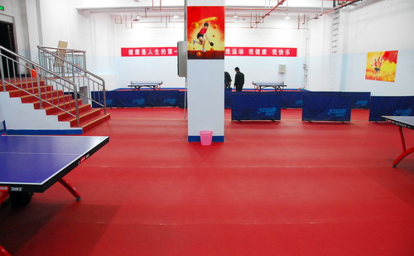
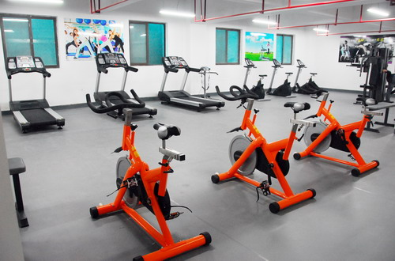
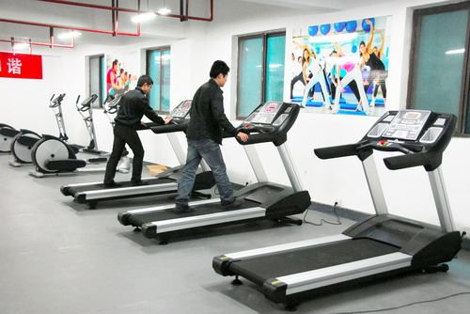
健身房
乒乓球室
健身房
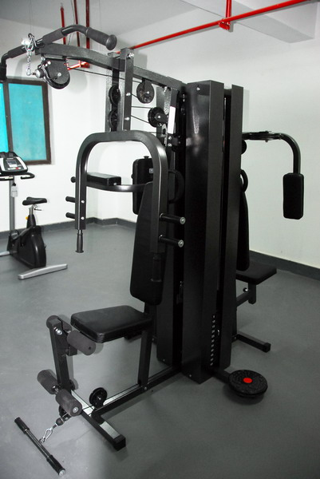

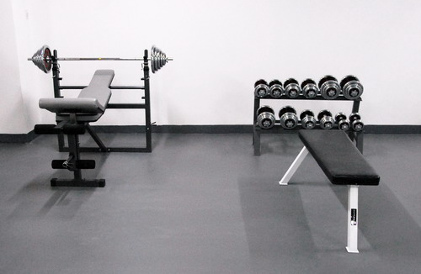

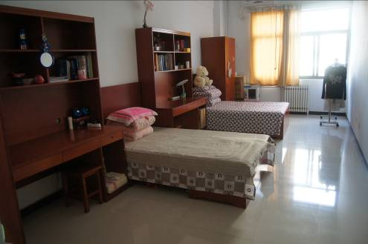

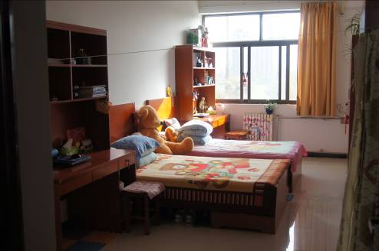
女生寝室

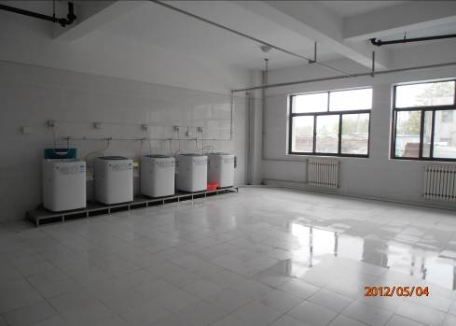
洗衣房
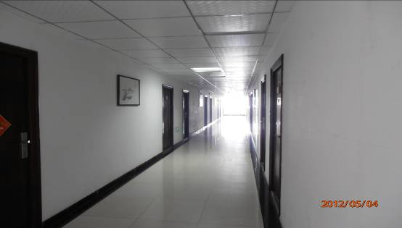
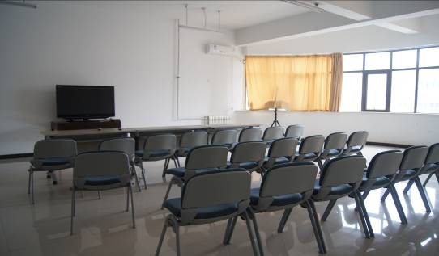
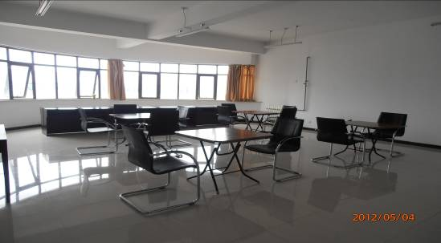
公寓过道
电视房
棋牌室

